1．如图所示，两个等量同种点电荷分别固定于光滑绝缘水平面上A、B两点．一个带电粒子由静止释放，仅受电场力作用，沿着AB中垂线从C点运动到D点（C、D是关于AB对称的两点）．下列关于粒子运动的v-t图象中可能正确的是（ ）

2．两个完全相同的金属小球A、B，球A所带电荷量为＋4Q，球B不带电．现将球B与球A接触后，移到与球A相距为d处（d远远大于小球半径）．已知静电力常量为k，则此时两球A、B之间相互作用的库仑力大小是（ ）
A．$\frac{2{\text{kQ}}^{2}}{d^{2}}$ B．$\frac{2{\text{kQ}}^{2}}{d}$ C．$\frac{4{\text{kQ}}^{2}}{d^{2}}$ D．$\frac{4{\text{kQ}}^{2}}{d}$.
3．如图所示，用静电计可以测量已充电的平行板电容器两极之间的电势差，现使A板带正电，B板带负电，则下列说法正确的是（ ）
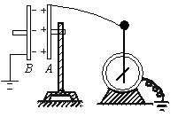
A．将B板稍微向右移，静电计指针张角将变小
B．若将B板稍微向上移，静电计指针张角将变小
C．若将B板拿走，静电计指针张角变为零
D．若将玻璃板插入两极板之间，静电计指针张角将变大
4．关于元电荷，下列说法正确的是：（ ）
A．元电荷就是电子
B．元电荷是表示跟电子所带电量数值相等的电量
C．元电荷就是质子
D．物体所带的电量不一定是元电荷的整数倍

５、如图所示，a、b分别表示由相同材料制成的两条长度相同、粗细均匀电阻丝的伏安特性曲线，下列判断中正确的是 ( )
A．a代表的电阻可能是灯丝
I
U
a
b
O
B．b代表的电阻丝较粗小
C．a电阻丝的阻值小于b电阻丝的阻值
D．图线表示的电阻丝的阻值与电压成正比

5．有一横截面积为S的铜导线，流经其中的电流强度为I，设每单位体积的导线有n个自由电子，电子的电量为q，此时电子的定向移动速度为v，在t时间内，通过导线横截面积的自由电子数目可表示为（ ）
A．Iq /t B．nvSt C. nvt D.It/Sq
6．A、D两点各放有电量为十Q和十3Q的点电荷，A、B、C、D四点在同一直线上，且AB＝BC＝CD。现将一正电荷从B点沿直线移到C点，则（ ）
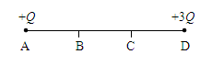
A．电势能一直减小
B．电势能一直增加
C．电势能先减小后增加
D．电势能先增加后减小
7．下列四个电场中，a、b两点电场强度与电势均相同的是
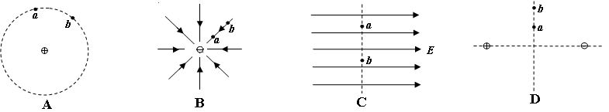
A．以正点电荷为圆心的圆周上的两点
B．负点电荷电场中同一电场线上的两点
C．与匀强电场电场线垂直的直线上的两点
D．等量异号点电荷连线中垂线上的两点
8．如图所示，在绝缘的光滑水平面上，相隔一定距离有两个带同号电荷的小球，从静止同时释放，则两个小球的加速度和速度大小随时间变化的情况是 ( )
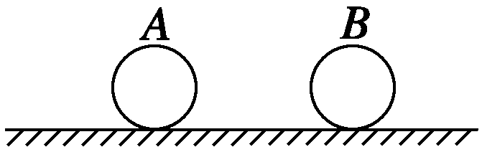
A．速度变大，加速度变大
B．速度变小，加速度变小
C．速度变大，加速度变小
D．速度变小，加速度变大
9．如图所示，光滑绝缘的水平面上的P点固定着一个带正电的点电荷，在它的右侧N点由静止开始释放一个也带正电的小球（可视为质点）。以向右为正方向，下图中能反映小球运动速度随时间变化规律的是
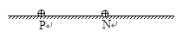
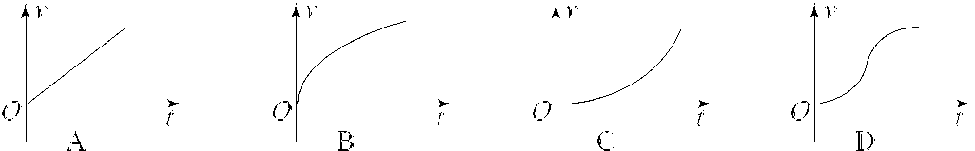

10．真空中两个带同种电荷的点电荷、 ,它们相距较近，保持静止。今释放 ，且只在的库仑力作用下运动，则在运动过程中受到的库仑力（ ）
A．不断减小 B．不断增加
C．始终保持不变 D．先增大后减小
11．在静电场中下列说法正确的是（ ）
A.场强为零的地方电势也为零
B.电势越高的地方，电势能也越大
C.电势降低的方向就是场强的方向
D.某点的电场场度方向与过该点的等势面一定垂直
12．如下图所示，将带正电的甲球放在不带电的乙球左侧，两球在空间形成了稳定的静电场，实线为电场线，虚线为等势线．A、B两点与两球球心连线位于同一直线上，C、D两点关于直线AB对称，则( )
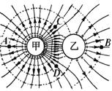
A.A点和B点的电势相同
B.C点和D点的电场强度相同
C.正电荷从A点移至B点，电场力做的总功为正功
D.负电荷从C点移至D点，电势能增大
13．如图所示，带箭头的实线表示电场中的一条电场线，在这条电场线上有a、b两点，则
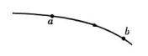
A．a点的场强一定大于b点的场强
B．a点的电势一定高于b点的电势
C．从a点由静止释放的正电荷，仅在电场力作用下一定能运动到b点
D．将一负电荷从b点移到a点，电荷的电势能一定增加

16、对于电流，以下说法正确的是：
Ａ.通过的电荷量多少就是电流的大小
Ｂ.电流的方向就是电荷定向移动的方向
Ｃ.在导体中，只要自由电荷在运动，就一定会形成电流
Ｄ.导体两端没有电压就不能形成电流

14．在静电场中，关于场强和电势的说法正确的是 （ ）
A．电场强度大的地方电势一定高
B．场强大小相同的点电势不一定相同
C．场强为零的地方电势也一定为零
D．电势为零的地方场强也一定为零
15．将一电荷量为+Q的小球放在不带电的金属球附近，所形成的电场线分布如图所示，金属球表面的电势处处相等。 a、b为电场中的两点，下列判断错误的是
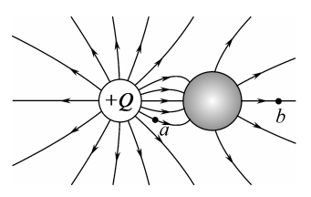
A．a点的电场强度比b点的大
B．a点的电势比b点的高
C．检验电荷-q在a点的电势能比在b点的大
D．将检验电荷-q从a点移到b点的过程中，电场力做负功
16．两个较大的平行板A、B相距为d，分别接在电压为U的电源正负极上，开关S闭合时质量为m，带电量为-q的油滴恰好静止在两板之间，如图所示，在保持其他条件不变的情况下，将两板非常缓慢地水平错开一些，以下说法正确的是（ ）
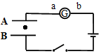
A．油滴将向上运动，电流计中的电流从b流向a
B．油滴将下运动，电流计中的电流从a流向b
C．油滴静止不动，电流计中的电流从a流向b
D．油滴静止不动，电流计中无电流流过
17．如图所示，正对的平行板（矩形）电容器充电结束后保持与电源连接，电源电压恒为U，板长为l，带电油滴在极板间静止。现设法先使油滴保持不动，上极板固定，将下极板水平向右平移l/4后再由静止释放油滴，则
$$v=3\text{.}\text{75}m/s,t=3\text{.}\text{75}s$$
A.油滴将向上做匀加速直线运动 B.电容器所带电荷量减小
C.极板间的场强减小 D.电容器储存的电场能增大
18．一平行板电容器充电后与电源断开，负极板接地。两板间有一个正试探电荷固定在P点，如图所示，以C表示电容器的电容、E表示两板间的场强、φ表示P点的电势，E_{P}表示正电荷在P点的电势能。若正极板保持不动，将负极板缓慢向右平移一小段距离l₀（移动过程可认为平行板电容器的电量保持不变），那么在此过程中，各物理量与负极板移动距离x的关系图象中正确的是（ ）
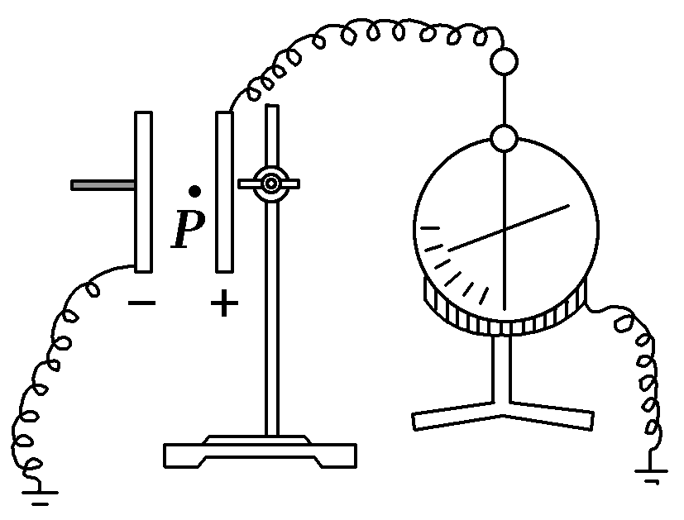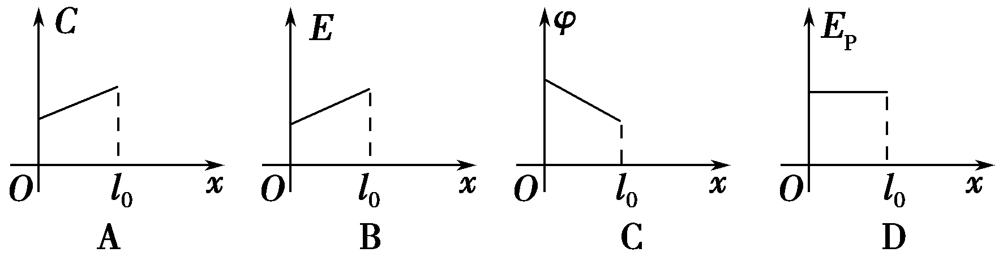

19．一平行板电容器充电后与电源断开，负极板接地。两板间有一个正试探电荷固定在P点，如图所示，以C表示电容器的电容、E表示两板间的场强、φ表示P点的电势，E_{P}表示正电荷在P点的电势能。若正极板保持不动，将负极板缓慢向右平移一小段距离l₀(移动过程可认为平行板电容器的电量保持不变)，那么在此过程中，各物理量与负极板移动距离x的关系图象中正确的是( )

20．如图所示，A、B为两块水平放置的金属板，通过闭合的开关S分别与电源两极相连，两极中央各有一个小孔a和b，在a孔正上方某处放一带电质点由静止开始下落，若不计空气阻力，该质点到达b孔时速度恰为零，然后返回．现要使带电质点能穿过b孔，则可行的方法是 ( )
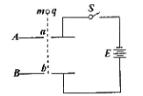
A．保持S闭合，将A板适当上移 B．保持S闭合，将B板适当下移
C．先断开S，再将A板适当上移 D．先断开S，再将B板适当下移
21．下述说法正确的是 （ ）
A．根据E = F/q，可知电场中某点的场强与电场力成正比。
B．根据E = kQ/r²，可知点电荷电场中某点的场强与该点电荷的电量Q成正比。
C．根据场强叠加原理，可知合电场的场强一定大于分电场的场强。
D．电场线就是点电荷在电场中的运动轨迹
22．如图所示，在场强为E的匀强电场中有A、B两点，AB连线长为L，与电场线夹角为α.则A、B两点的电势差为
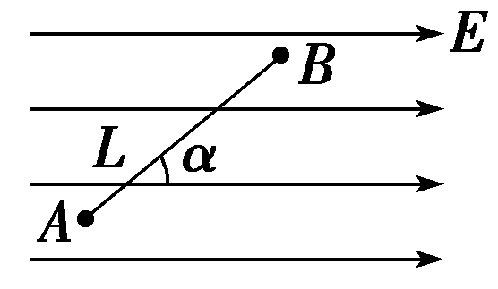
A．零 B．EL C．ELsinα D．ELcosα
23．如图所示，若ab间距离等于bc间距离，则ab间的电势差U₁和bc间电势差U₂的大小关系是（ ）
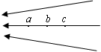
A、U₁=U₂ B、U₁>U₂ C、U₁<U₂ D、不能确定

21、关于电动势，下列说法中正确的是 ( )
A．在电源内部把正电荷从负极移到正极，非静电力做功，电能增加
B．对于给定的电源，移动正电荷非静电力做功越多，电动势就越大
C．电动势越大，说明非静电力在电源内部从负极向正极移送单位电荷量的电荷做功越多
D．电动势越大，说明非静电力在电源内部把正电荷从负极到正极移送电荷量越多

24．关于电场、电场强度下列说法正确的是（ ）
A.是电场强度的定义式，只适用于匀强电场。
B.点电荷的电场强度，公式中Q是场源电荷的电荷量。
C. 电场是一种物质，它会对放入其中的电荷产生力的作用。
D.公式中，d为任意两点间的距离，本公式使用于任何电场。
25．对于电场中A、B两点，下列说法中正确的是( )
A．电势差的定义式，说明两点间的电势差U_{AB}与电场力做功W_{AB}成正比，与移动电荷的电荷量q成反比
B．把正电荷从A点移到B点电场力做正功，则有U_{AB}>0
C．电势差的定义式中，U_{AB}与移动电荷的电荷量q无关
D．电场中A、B两点间的电势差U_{AB}等于把正电荷q从A点移动到B点时电场力做的功
26．关于如图所示的验电器，下列说法正确的是（ ）
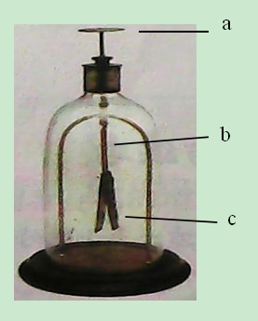
A．硬杆b应该用金属材料制成
B．a与c应该互相绝缘
C．用毛皮摩擦过的橡胶棒靠近a时，两金属箔片带等量异种电荷
D．用毛皮摩擦过的橡胶棒接触a后，c所带电荷与橡胶棒所带电荷的电性相反
27．下列现象中是应用静电现象的是（ ）
A．复印机 B．静电除尘 C．静电喷漆 D．尖端放电
28．请用学过的电学知识判断下列说法正确的是
A．电工穿绝缘衣比穿金属衣安全
B．制作汽油桶的材料用金属比用塑料好
C．小鸟停在单根高压输电线上会被电死
D．打雷时，呆在汽车里比呆在木屋里要危险
29．电工穿的高压作业服是用铜丝编织的，下列说法正确的是（ ）
A.铜丝编织的衣服不易拉破
B.电工被铜丝衣服所包裹，使体内电势为零
C.电工被铜丝衣服所包裹，使体内场强为零
D.铜丝电阻小，能对人体起到保护作用
30．如图所示，充电后的平行板电容器与静电计相连，静电计的指针偏转一定的角度，现将两极板间的距离靠近一些，则静电计的指针偏角（ ）
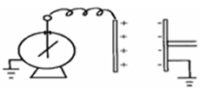
A．一定增大 B．一定减小
C．可能不变 D．不能判断

31．如图所示，用静电计可以测量已充电的平行板电容器两极板之间的电势差U，静电计指针张角会随电势差U的变大而变大，现使电容器带电并保持总电量不变，下列哪次操作能让静电计指针张角变大（ ）
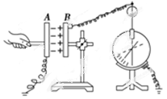
A．仅将A板稍微右移
B．仅将A板稍微上移
C．仅将一定厚度的云母片插入两板之间
D．仅将一定厚度的金属片插入两板之间
32．一平行板电容器充电后与电源断开，负极板接地，在两极板间有一个正电荷（电量很小）固定在P点，如图所示，以E表示两板间的场强，U表示两板间的电压， E_{P}表示正电荷在P点的电势能，若保持负极板不动，将上极板移至图中虚线所示位置，则（ ）
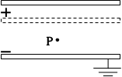
A．U变小，E不变 B．E变大，E_{P}变大 C．U变大，E_{P}不变 D．U变小，E_{P}变小
33．如图所示，用静电计测量已经充电的平行板电容器两极板间的电势差U，静电计指针张开某一角度$v=3\text{.}\text{75}m/s,t=3\text{.}\text{75}s$，若在电容器两极间插入有机玻璃板，则（ ）
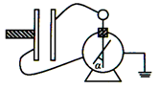
A．U不变，$v=3\text{.}\text{75}m/s,t=3\text{.}\text{75}s$不变 B．U增大，$v=3\text{.}\text{75}m/s,t=3\text{.}\text{75}s$增大
C．电容器电容增大，$v=3\text{.}\text{75}m/s,t=3\text{.}\text{75}s$变小 D．电容器电容减小，变大
34．用控制变量法，可以研究影响平行板电容器电容的因素（如图）。设两极板正对面积为S，板间的距离为d，静电计指针偏角为θ。实验中，极板所带电荷量不变，则下列说法正确的是 （ ）
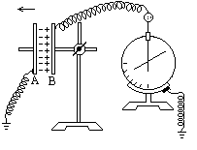
A.保持S不变，增大d，则θ变大 B.保持S不变，增大d，则θ变小
C.保持d不变，减小S，则θ变小 D.保持d不变，减小S，则θ不变
35．用比值法定义物理量是物理学中一种常用的方法。下面四个物理量表达式中属于比值法定义式的是
A．导体的电阻
B．加速度
C．感应电动势
D．电容器的电容
36．如图所示，由M、N两块相互靠近的平行金属板组成的平行板电容器，极板N与静电计的金属球相接，极板M与静电计的外壳均接地。给电容器充电，静电计指针张开一定角度。实验过程中，电容器所带电荷量不变。下面操作能使静电计指针张角变大的是
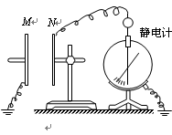
A．将M板向上平移
B．将M板沿水平向右方向靠近N板
C．在M、N之间插入有机玻璃板
D．在M、N之间插入金属板，且不和M、N接触
37．如图所示用控制变量法，可以研究影响平行板电容器电容的有关因素．设两极板正对面积为S，极板间的距离为d，静电计指针偏角为θ.实验中，保持极板所带电荷量不变，若
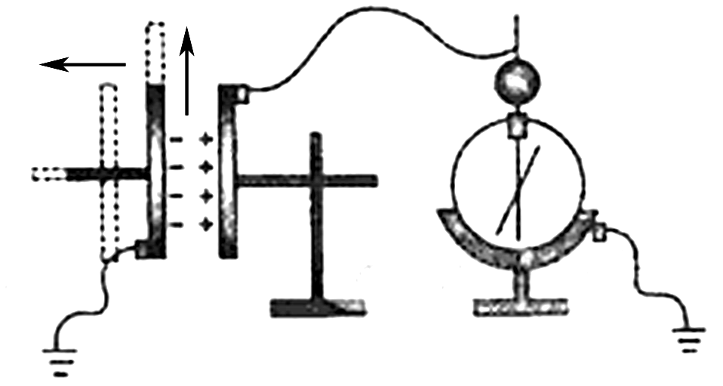
A．只增大d，则θ变大
B．只在两极板间插入电介质，则θ变小
C．只减小S，则θ变小
D．只减小S，则θ不变
38．如图所示，A、B为两块竖直放置的平行金属板，G是静电计，开关S合上后，静电计指针张开一个角度．下述哪些做法可使指针张角增大（ ）
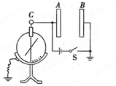
A．使A、B两板靠近些
B．使A、B两板正对面积错开些
C．断开S后，使A板向右平移些
D．断开S后，使A、B正对面积错开些
39．如图所示是研究平行板电容器的电容大小与哪些因素相关的实验装置。将充好电的平行板电容器与电源断开，左极板接地，右极板与外壳接地的静电计的金属球相连。当改变电容器两板之间的距离和两板正对面积时，实验发现静电计指针的张角随之改变。若电容器的电容用C表示，两板之间距离用d表示，两板正对面积用S表示，静电计指针张角用$θ$表示，则以下对该实验现象的判断正确的是 （ ）
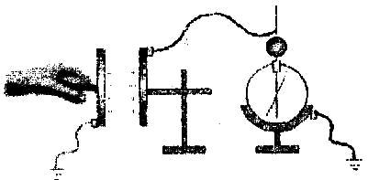
A．减小d，$θ$增大，说明C随d的减小而减小
B．增大d，$θ$增大，说明C随d的增大而减小
C．减小S，$θ$增大，说明C随S的减小而减小
D．增大S，$θ$增大，说明C随S的增大而减小
40．如图，质量为m、带电量为q的小球用长为l的细线悬挂，处在水平方向的匀强电场中，小球静止于A点，此时悬线与竖直方向夹角为θ=30°，现用力将小球缓慢拉到最低点B由静止释放。不计空气阻力，则下列说法正确的是
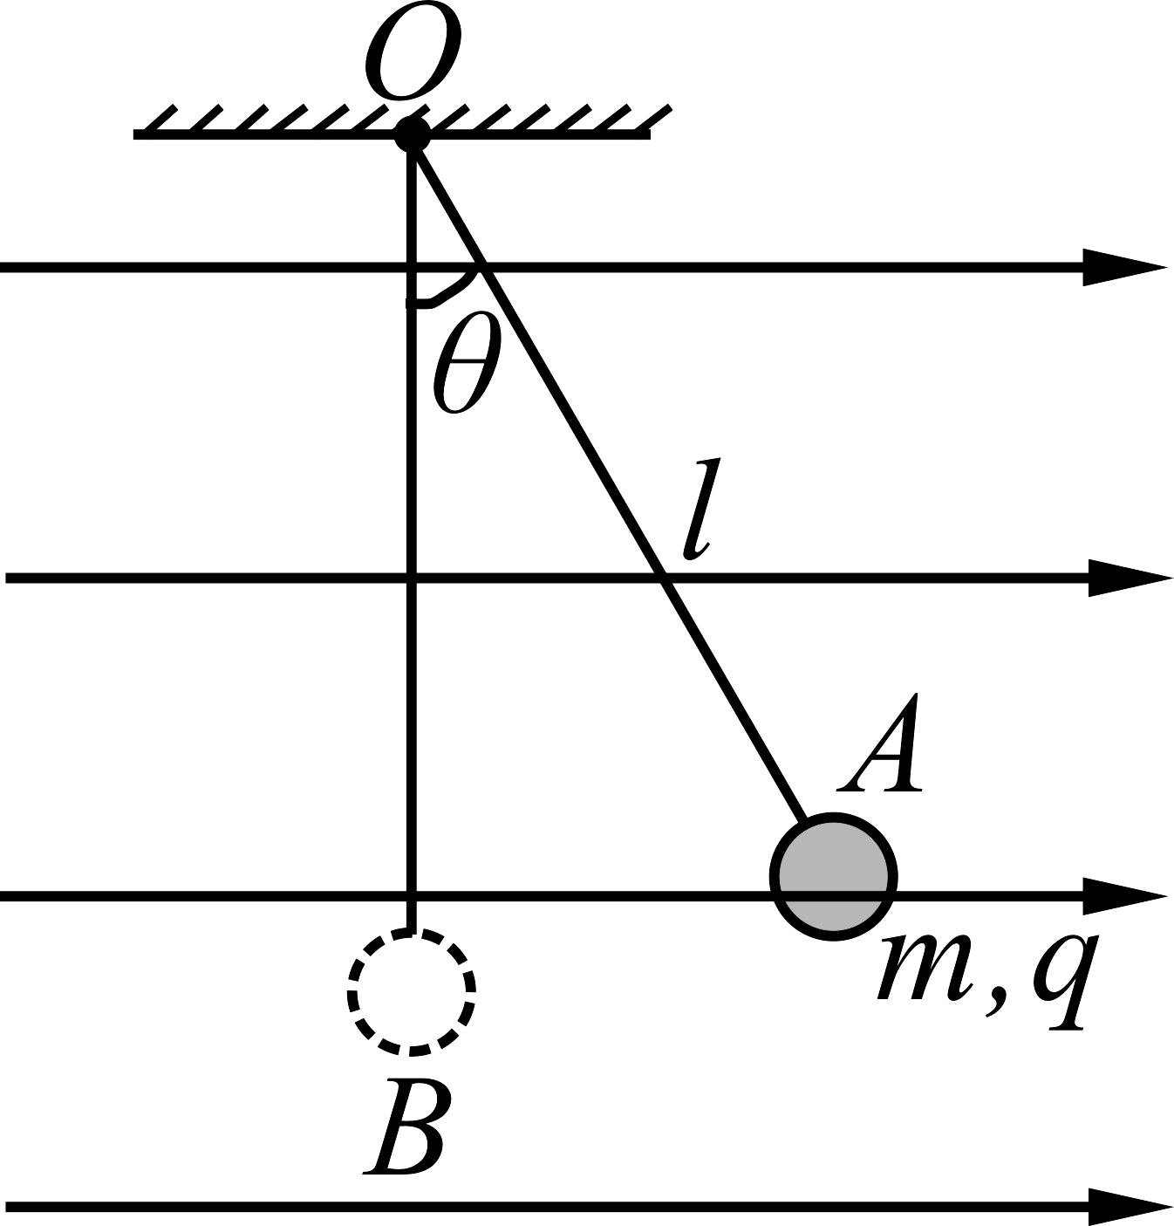
A．场强的大小为
B．小球将在A、B之间往复摆动
C．小球将回到A处停下来
D．小球从B向右摆到最高点的过程中，电势能的减少量为
41．如图所示，竖直放置的一对平行金属板间的电势差为U₁，水平放置的一对平行金属板间的电势差为U₂.一电子由静止开始经U₁加速后，进入水平放置的金属板间，刚好从下板边缘射出．不计电子重力，下列说法正确的是：
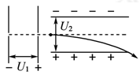
A．增大U₁，电子一定打在金属板上
B．减小U₁，电子一定打在金属板上
C．减小U₂，电子一定能从水平金属板间射出
D．增大U₂，电子一定能从水平金属板间射出
42．如图所示，有三个电阻，已知R_{l}：R₂：R₃=1：3：6，则电路工作时，电压U_{l}：U₂为（ ）
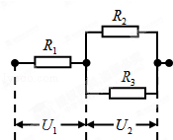
A.1：6 B.1：9 C.1：3 D.1：2
43．下列说法正确的是
A．从牛顿第一定律可演绎出“质量是物体惯性大小的量度”的结论
B．电源是通过非静电力做功把电能转化为其他形式的能的装置
C．由于静电力和万有引力的公式在形式上很相似，所以目前科学界公认：静电力和万有引力都是电磁相互作用
D． T·m²与V·s能表示同一个物理量的单位
44．如图所示，电源的电动势为E、内阻为r，定值电阻R的阻值也为r，滑动变阻器的最大阻值是2r。当滑动变阻器的滑片P由a端向b端滑动过程中，下列说法中正确的是
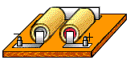
+
-
P
a
|||||||||||||||||||||

A
|||||||||||||||||||||

V
b
-
R
A．电压表的示数变大
B．电流表的示数变小
C．滑动变阻器消耗的功率变小
D．定值电阻R消耗的功率先变大后变小
45．如图所示的电路中，输入电压U恒为12 V，灯泡L标有“6 V，12 W”字样，电动机线圈的电阻R_{M}=0.50 Ω。若灯泡恰能正常发光，以下说法中正确的是
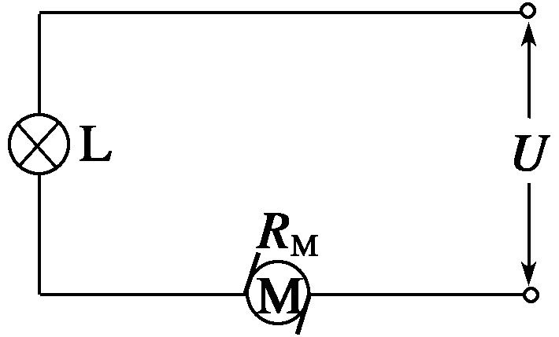
A．电动机的输入功率是12 W
B．电动机的输出功率12 W
C．电动机的热功率是2 W
D．整个电路消耗的电功率是22 W
46．一直流电动机正常工作时两端的电压为U，通过的电流为I，电动机线圈的电阻为r。该电动机正常工作时，下列说法正确的是( )
A．电动机消耗的电功率为 B．电动机的输出功率为
C．电动机的发热功率为 D．I、U、r三个量间满足
47．有一台电风扇，额定电压为220 V，额定电功率为50 W，线圈电阻为0.4 Ω。当电风扇在额定电压下工作时，关于它的线圈电阻每分钟产生的热量是多少，有四位同学计算如下，其中正确的是
A．Q=I²Rt=()²×0.4×60J1.24J
B． Q=Pt=50×60 J=3000J
C．Q=IU t=J=3000J
D．Q==J=7.26×10⁶ J
参考答案
1．CD
【解析】
试题分析：由于AB是同种电荷，所以连线中点的场强为零，无穷远处场强也为零，其间有一点电场强度最大，所以粒子从C点向中点运动过程中，加速度可能一直减小，也可能先减小后增大，故选项AB错误CD正确．
考点：等量异号电荷的静电场；带点粒子在电场中的运动．
2．C
【解析】
试题分析：电荷守恒定律知两球接触后电荷中和后再平分，则电荷量均为＋2Q，由库仑定律可得库仑力的大小为，C选项正确。
考点：库仑定律 电荷守恒定律
3．A
【解析】
试题分析：根据平行板电容器电容的决定式及电容定义式，可知将B板右移时，距离变小、电容变大，因电荷量不变，所以电势差变小，即静电计指针张角变小，所以A正确；同理，将B板上移，正对面积减小、电容减小、电势差变大，即静电计指针张角变大，所以B错误；将B极板拿走后，A极板与大地组成电容器，电势差不变，即静电计指针张角不变，所以C错误；插入玻璃板，相对介电常数变大、电容变大、故电势差变小，即静电计指针张角变小，所以D错误；
考点：电容器
4．B
【解析】
试题分析：元电荷指的是自然界中可单独存在的最小电荷量，并不是指一个带电粒子，所以A、C错误；一个电子带的电荷量与元电荷相等，所以B正确；带电体所带电荷量一定是元电荷的整数倍速，所以D错误。
考点：元电荷
5．B
【解析】
试题分析：在时间内，以速度v移动的电子在铜导线中经过的长度为，由于铜导线的横截面积为S，则在时间内，电子经过的导线体积为．又由于单位体积的导线有n个自由电子，在时间内，通过导线横截面的自由电子数目可表示为，故B正确．C错误；由于流经导线的电流为I，则在时间内，流经导线的电荷量为，而电子的电荷量为q，则时间内通过导线横截面的自由电子数目可表示为，故AD错误；．
考点：电流、电压概念．
点评：本题计算自由电子的个数，要注意从不同的角度来分析问题，一是从微观运动的角度，二是从电流强度的角度．
6．C
【解析】考点：电势能；电场的叠加．
分析：根据点电荷场强公式E=KQ/r²
分析计算，有两个场源就根据矢量合成求合场强．
根据电场力做功判断电势能的变化．
解答：解：在AD连线上，每一个位置的场强由十Q和十3Q的点电荷共同叠加产生．
设AB=BC=CD=L
在B点，十Q产生的场强为KQ/L²
，方向水平向右．
十3Q产生的场强为K3Q/（2L）²，方向水平向左．
所以在B点的实际场强方向水平向右．
在C点，十Q产生的场强为KQ/（2L）²，方向水平向右．
十3Q产生的场强为K3Q/L²，方向水平向左．
所以在B点的实际场强方向水平向左．
一正电荷从B点沿直线移到C点电场力方向先向右，后向左，所以电场力先做正功后做负功．
所以电势能先减小后增加，
故选C．
点评：本题关键根据点电荷的场强公式，然后根据矢量合成的法则合成各点的场强，再找出电场力方向去判断做功的情况．

7．C
【解析】
试题分析：A图中场强大小相等，方向不同，电势相等，B图中两点处场强大小不同，电势不同，C图中两点处场强和电势都相等，D图中两点电势相同，场强大小不同，C正确。
考点：本题考查静电场。
8．C
【解析】
试题分析：同种电荷静止释放后，由于同种电荷排斥，在光滑的水平面上，AB都受到斥力作用做加速运动，速度一直增大，选项BD错。根据库伦力，加速度，随着距离的增大，加速度逐渐变小，选项A错C对。
考点：库仑定律 牛顿运动定律
9．B
【解析】
试题分析：N点的小球释放后，受到向右的库仑力的作用，开始向右运动，根据库仑定律可得，随着两者之间的距离的增大，N受到的库仑力在减小，根据牛顿第二定律可得，N点的点电荷做加速度减小的直线运动，而图像中图像的斜率表示物体运动的加速度，所以B正确，A图像表示物体做匀加速直线运动，C图像表示物体做加速度增大的直线运动，D图像表示物体先做加速度增大的直线运动，后做加速度减小的直线运动，
考点：考查了库仑定律，牛顿第二定律， 图像
10．A
【解析】
试题分析：电荷间存在库仑力，同种电荷相互排斥，异种电荷相互吸引．带电相同的点电荷、 受斥力作用，因此距离越来越远，由于电量保持不变，根据库仑定律得：，于是可知距离增大，库仑力将逐渐减小，故BCD错误，A正确．
考点：本题主要考查物体间的相互作用及对库仑定律的理解和掌握．
11．D
【解析】
试题分析：电场强度和电势这两个概念非常抽象，可借助电场线可以形象直观表示电场这两方面的特性：电场线疏密表示电场强度的相对大小，切线方向表示电场强度的方向，电场线的方向反映电势的高低．正电荷在电势高处电势能大，负电荷在电势低处电势能大；等势面与电场线的方向垂直．
解：A、电势为零，是人为选择的，电场强度为零的地方，电势不一定为零．故C错误；
B、从电势高的地方向电势低的地方移动正电荷，是顺着电场线的方向，正电荷受到的电场力的方向也是沿电场线的方向，所以电场力做正功，电势能减小．所以正电荷在电势高处电势能大．同理，负电荷在电势低处电势能大．故B错误．
C、沿着电场方向电势降低最快，但是电势降低的方向未必是场强的方向．故C错误；
D、等势面是电势相等的点组成的面，在等势面上移动点电荷时电场力不做功，所以等势面与电场线的方向垂直．故D正确．
故选：D．
点评：电场线的疏密表示电场强度的相对大小，电场线的方向反映电势的高低，则电场强度与电势没有直接关系．
顺着电场线方向，电势逐渐降低，但场强不一定减小．
12．C
【解析】
由题图可知，φA＝φC＝φD>φB，选项A错；C点和D点的电场强度大小相等，但方向不相同，选项B错；由WAB＝qUAB可知，正电荷从A点移至B点，电场力做正功，选项C对；负电荷从C点移至D点，电场力不做功，电势能不变，选项D错．
13．B
【解析】
试题分析：由于一条电场线不能确定疏密程度，故a、b两点的场强大小不能确定，A错误；由电场线的方向可以确定a点的电势一定高于b点的电势，故B正确；由于电场线不是直线，故电荷在某点的受力方向沿该点的切线方向，那么加速度的方向也是该点的切线方向，故由静止释放的正电荷，仅在电场力作用下是不能运动到b点的，故C错误；将一负电荷从b点移到a点，电场力做正功，故电荷的电势能一定减少，故D错误。
考点：电场力做功。
14．B
【解析】
试题分析：电场强度是从力的角度对电场进行描述；而电势是从能量的角度对电场进行描述，两者之间无必然的联系，即场强大的地方电势不一定高；场强相同的地方电势不一定相同；场强为零的地方电势不一定为零，反之亦然，故选项B正确。
考点：电场强度与电势.
15．C
【解析】
试题分析：电场线的疏密表示场强的大小，由图象知a点的电场强度比b点大，故A正确；a点所在的电场线从Q出发到不带电的金属球终止，所以a点的电势高于金属球的电势，而b点所在处的电场线从金属球发出到无穷远，所以金属球的电势高于b点的电势，即a点的电势比b点的高，故B正确；电势越高的地方，负电荷具有的电势能越小，即负电荷在a点的电势能较b点小，故C错误；由上知，-q在a点的电势能较b点小，则把-q电荷从电势能小的a点移动到电势能大的b点，电势能增大，电场力做负功，故D正确．
考点：电场线；电场强度；电势能．
16．C
【解析】
试题分析：将两板缓慢地错开一些，两板正对面积减小，根据电容的决定式得知，电容减小，而电压不变，则由知，电容器带电量减小，电容器处于放电状态，电路中产生顺时针方向的电流，则电流计中有的电流．由于电容器板间电压和距离不变，则由，知板间场强不变，油滴所受电场力不变，仍处于静止状态．故C正确
考点：考查了电容器的动态分析
17．B
【解析】
试题分析：电容器一直与电源相连，则极板两端的电压不变；当下极板水平向右平移l/4时，极板间距不变，由U=Ed可得，两板间电场强度不变，则电荷受到的电场力不变，故油滴将仍不动；故AC错误；由电容的决定式可得，C减小，则由Q=UC可知，电容器两端所带电量将减小，电场能在减小；故D错误；B正确；故选：B．
考点：电容器；电场强度。
18．C
【解析】
试题分析：当负极板右移时，d减小，由可知，C与d成反比，故A错误；由，可知，，故E与d无关，故B错误；因负极板接地，设P点原来距负极板为l，则P点的电势φ=E（l-x）；故C正确；电势能E=φq=Eq（l-x），不可能为水平线，故D错误；故选：C．
考点：电容器的电容；电场强度。
19．C
【解析】
试题分析：负极板缓慢向右平移一小段距离，板间距减小，根据$C=\frac{εs}{4π\text{kd}}$知电容C增大，不是线性关系，所以A错误；板间电场强度$E=\frac{U}{d}=\frac{4π\text{kQ}}{εs}$，保持不变，所以B错误；P点与负极板间的电势差$U_{P−}=Ed^{'}$随位移均匀减小，又$U_{P−}=ϕ−0$，所以P点的电势随位移均匀减小，故C正确；正电荷在P点的电势$E_{P}=qϕ$也减小，所以D错误。
考点：本题考查电容器、电势能、电势
20．B
【解析】
试题分析：设质点距离A板的高度h，A、B两板原来的距离为d，电压为U．质点的电量为q．由题质点到达b孔时速度恰为零，根据动能定理得mg（h+d）-qU=0．
若保持S闭合，将A板适当上移，设质点到达b时速度为v，由动能定理得mg（h+d）-qU=mv²，v=0，说明质点到达b孔时速度恰为零，然后返回，不能穿过b孔．故A错误．若保持S闭合，将B板适当下移距离△d，由动能定理得mg（h+d+△d）-qU=mv²，则v＞0，质点能穿过b孔．故B正确．若断开S时，将A板适当上移，板间电场强度不变，设A板上移距离为△d，质点进入电场的深度为d′时速度为零．
由动能定理得mg（h-△d+d′）-qEd′=0，又由原来情况有mg（h+d）-qEd=0．比较两式得，d′＜d，说明质点在到达b孔之前，速度减为零，然后返回．故C错误．若断开S，再将B板适当下移，根据动能定理可知，质点到达b孔原来的位置速度减为零，然后返回，不能到达b孔．故D错误．故选B
考点：动能定理；电场力做功。
21．B
【解析】
试题分析：电场强度是电场自身的特性，与试探电荷在电场中所受的电场力以及试探电荷所带电荷量没有关系，所以A错误；根据电场强度的定义和库仑定律可推得真空中点电荷的场强决定式$E=k\frac{Q}{r^{2}}$，即点电荷周围的电场强度与场源电荷的电荷量成正比，与距离场源电荷的距离的二次方成反比，所以B正确；场强叠加满足平行四边形法则，两矢量和不一定大小分矢量，即合电场强不一定大于分电场的场强，所以C错误；电场线是为形象描述电场而引入的假想的线，可定性描述电场的强弱和方向，但点电荷在电场中的运动轨迹决定于初速度方向与所受电场力的关系，一般情况下，运动轨迹与电场线并不重合，所以D错误；考点：静电场、电场线、电场强度
22．D
【解析】
试题分析：AB两点沿电场线方向的距离为，由匀强电场中可知：，故选项D正确．
考点：考查对匀强电场中场强与电势差的关系的理解，注意式中的d指的是两点沿电场线方向的距离．
23．B
【解析】
试题分析：根据电场线越密集，电场强度越大，可得图中电场强度从a到c越来越小，再根据U=Ed，又知ab间距离等于bc间距离，所以ab间的电势差较大即U₁>U₂，所以B正确。
考点：本题考查电场线、电场强度及电势差，意在考查学生的分析能力。
24．BC
【解析】
试题分析：电场强度的定义式适用于任何电场，所以A错误；根据电场强度的定义式和库仑定律可得到点电荷电场强度的决定式，Q是指的是场源电荷的电荷量，所以B正确；场是一种并非分子、原子组成的特殊物质，电场的基本性质就是对放入其中的电荷有电场力的作用，所以C正确；在匀强电场中，故有，因只有在匀强电场中，电场力做功才等于，故些关系式只适用于匀强电场，式中d指的沿电场方向的距离，所以D错误；
考点：电场、电场强度
25．BC
【解析】
试题分析： 电势差的定义式，是比值定义法，电势差U_{AB}与电场力做功W_{AB}、与移动电荷的电荷量q无关．故A错误，C正确；把正电荷从A点移到B点电场力做正功，由公式得知，电势差U_{AB}＞0．故B正确；电场中A、B两点间的电势差U_{AB}等于把单位正电荷q从A点移动到B点时电场力做的功，故D错误．所以选BC．
考点：本题考查对电势差、电场力做功与电势差的关系的理解和应用．
26．A
【解析】
试题分析：验电器的工作过程是通过图中的a与带电体接触，将电荷导入c部分，让金属箔带上同性电荷而相互排斥，所以b应是导体，A正确、B错误；用毛皮摩擦过的橡胶棒带负电，靠近a时，会因为静电感应现象让a带上正电荷，c部分两金属箔片带上负电荷，所以C、D错误。
考点：本题考查静电现象。
27．ABC
【解析】
试题分析：尖端放电是是静电的防止，不是静电的应用，D错误
故选ABC
考点：静电场中的导体．
点评：本题是常识性问题，考查对静电现象的了解程度，小高考的能力要求，比较简单．
28．B
【解析】
试题分析：电工的工作环境具有很大的电场，所以根据静电屏蔽可知穿金属衣更安全，A错误，汽油在运输过程中发生摩擦，容易积累电荷，如果不将电荷导出去，危险性很大，所以可用金属桶将产生的电荷传输出去，B正确。小鸟停在单根高压输电线上，因为构不成回路，所以不会电死，C错误，汽车可以形成静电屏蔽，所以D错误，故选B
考点：考查静电的危害
点评：本题难度较小，对于一些物理常识的零碎知识点要懂得积累和强化记忆
29．C
【解析】
试题分析：电工穿的高压作业服是用铜丝编织的，这样可以起静电屏蔽作用，是处于高压工作的中电工处于电场为零的工作环境中，人体中的电场为零，但不表示电势为零，所以C正确，
考点：本题考查了静电屏蔽原理的利用
点评：处于电场中的导体，由于电场力的作用，使得导体内部的合电场为零，
30．B
【解析】
试题分析：减小两极板间的距离，根据，可知电容器的电容C增大，而电容器的电量Q不变，由公式分析可知，板间电势差减小，则静电计指针的偏转角度一定减小，故选B.
考点：电容器的决定式和定义式.
31．B
【解析】
试题分析：根据得，将A板稍微右移，d减小，则电容增大，根据得，电荷量不变，电势差减小，A错误；根据得，将A板稍微上移，S减小，则电容减小，根据知，电荷量不变，则电势差增大，静电计指针张角变大，故B正确；根据得，将云母片或者金属片插入两板之间，则电容增大，根据知，电荷量不变，则电势差减小，静电计指针张角变小，故C、D错误。
考点：考查了电容器的动态变化
32．A
【解析】
试题分析：平行板电容器充电后与电源断开后，电量不变．将正极板移到图中虚线所示的位置时，d减小，根据知，电容增大，根据，则电势差减小．，知电场强度不变．则P与负极板间的电势差不变，P点的电势不变，正电荷在P点的电势能不变．A正确
考点：考查了电容器的动态分析．
33．C
【解析】
试题分析：由电容的决定式知若在电容器两极间插入有机玻璃板电容增大，电容器的电荷量不变，再由电容的定义式分析可知，板间电压减小，静电计相当于验电器，静电计指针张角变小．故C选项正确。
考点：电容器的电容的定义式和决定式
34．A
【解析】
试题分析：根据电容的定义式C=，保持S不变，增大d，电容C减小，再根据U=，知U增大，所以θ变大．故A正确，B错误． 保持d不变，减小S，电容减小，再根据U=$\frac{Q}{C}$，知U增大，所以θ变大．故CD错误．
考点：本题考查电容器的动态分析。
35．D
【解析】
试题分析：只有D是比值定义法，A是电阻定律，B是牛顿第二定律，C是电磁感应定律。
考点：对物理方法的考查。
36．A
【解析】
试题分析：极板M和静电计外壳均接地，相当于以大地为导向连接在一起，那么两极板之间的电压即静电计的指针和外壳之间的电压越大，指针偏角越大，平行板电容器电压，M板上移，正对面积变小，电压变大，选项A对。将M板沿水平向右方向靠近N板，板间距离变小，在M、N之间插入有机玻璃板相对介电常数变大，在M、N之间插入金属板，且不和M、N接触，板间距离变小，都会导致电压变小，指针张角表小，选项BCD错。
考点：平行板电容器
37． AB
【解析】
试题分析: 根据电容的决定式C=得知，电容与极板的正对面积成正比，只增大d，电容减小，极板所带电荷量Q不变，则由电容的定义式C=分析可知板间电势差增大，静电计指针的偏角θ变大，故A正确，只在两极板间插入电介质，电容增大，根据上面公式分析可知板间电势差减小，静电计指针的偏角θ变小，故B对；只减小S，根据上面公式分析可知板间电势差减小，静电计指针的偏角θ变大，故C、D错
考点：电容器的动态分析
38． D
【解析】
试题分析: 开关S闭合，电容器两端的电势差不变，则指针的张角不变．故A、B错误；断开S，电容器所带的电量不变，A板向右平移拉开些，则电容增大，根据U=知，电势差减小，则指针张角减小．故C错误；断开S，电容器所带的电量不变，A、B的正对面积错开，电容减小，根据U=知，电势差增大，则指针张角增大．故D正确．
考点：电容器的动态分析
39．BC
【解析】
试题分析：减小d，θ增大，说明板间电势差增大，电容器所带电量不变，由电容的定义式C=分析得知，电容C减小，说明C随d的减小而减小，对比可知选项A错误．同理可知增大d，θ增大，板间电势差增大，电容C减小，说明C随d的增大而减小，故B正确．减小S，θ增大，板间电势差增大，电容C减小，说明C随S的减小而减小，故C正确，增大S，θ增大，板间电势差增大，电容C减小，说明C随S的增大而减小，对比可知选项D错误．故选BC。
考点：电容器的动态分析
40．A
【解析】
试题分析：小球原来处于静止，由平衡条件得：，则得，故A正确；由题知，小球原来静止，电场力与重力的合力方向沿OA方向．小球从最低点B由静止释放后，电场力和重力的合力做正功，小球的速度增大，到达A点后，由于惯性，继续向上摆动，之后合力对小球做负功，速度减小，速度减至零后，再向下摆动，到B点速度为零，周而复始，所以小球将以A点为平衡位置做往复运动．故BC错误；小球从B向右摆到最高点的过程中，设x细线的最大偏角为α．根据能量守恒定律得：，将，代入解得：所以电势能的减少量为，故D错误．
考点：电势能；带电粒子在匀强电场中的运动．
41．BC
【解析】
试题分析：电子在加速度电场中满足：，在偏转电场中：水平方向：L=vt；竖直方向：，联立三式可得：，由此式可知，减小U₁，可增大偏转距离y,则电子一定打在金属板上，选项B正确，A错误；减小U₂，可减小偏转距离y，则电子一定能从水平金属板间射出，选项C 正确，D错误。
考点：带电粒子在电场中的加速及偏转。
42．D
【解析】
试题分析：根据串并联电路特点求出电阻关系，然后再由串并联电路特点及欧姆定律求出电压关系．
解：设R_{l}=R，由于R_{l}：R₂：R₃=1：3：6，则R₂=3R，R₃=6R，
R_{并}=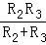=2R，通过串联电路的电流I相等，则U_{l}：U₂=IR_{l}：IR_{并}=1：2；
故选D．
点评：熟练应用串并联电路特点i欧姆定律即可正确解题，本题难度不大，是一道基础题．
43．D
【解析】
试题分析：牛顿第一定律指出一切物体都具有惯性，但没有指出“质量是物体惯性大小的量度”，从牛顿第二定律可演绎出“质量是物体惯性大小的量度”的结论，选项A错误；电源是通过非静电力做功把其它形式的能转化为电能的装置，选项B 错误；万有引力是引力相互作用，而静电力是电磁相互作用，选项C 错误；T·m²是磁通量的单位，而根据E=BLv，电动势与时间的乘积应该等于磁感应强度与面积的乘积，也等于磁通量的单位，故选项D 正确；故选AD。
考点：牛顿定律；电源；相互作用力及物理量的单位关系。
44．C
【解析】
试题分析：据题意，当滑片从a滑到b的过程中，电阻减小，由闭合电路欧姆定律可知电流增加，则内电压增加而外电压减小，故选项A错误；当滑动变阻器电阻等于其他电阻之和时，滑动变阻器消耗功率最多，故滑片从a到b过程中，滑动变阻器阻值由2r开始减小，而其它电器阻值之和大于2r，故消耗功率一直在减小，故选项C正确；由于电流在增加，由可知定值电阻消耗功率在增加，故选项D错误。
考点：本题考查功率的计算。
45． AC
【解析】
试题分析: 灯泡正常发光，则电路电流I==2A。灯泡正常发光时，电动机电压U_{M}=U-U_{L}=12-6=6V，电动机的输入功率P=U_{M}I=6×2=12W，电动机的输出功率P_{出}=P-P_{Q}=12W-2W=10W，故A正确，B错误；电动机的热功率P_{Q}=I²R_{M}=2²×0.5=2W，故C错误；已知电路电流，由于不知电源电动势，无法求出整个电路消耗的电功率，故D错误。
考点：电功、电功率
46．ABC
【解析】
试题分析：电动机正常工作时，其电路是非纯电阻电路，欧姆定律不再成立，其电功率，发热功率，所以电动机的输出功率为，A、B、C正确，由于欧姆定律不再成立，，，所以D错误，
故选ABC,
考点：本题考查对非纯电阻电路电功率、热功率和输出功率关系的理解和运算能力．
点评：要注意在非纯电阻电路中，求电功率，只能用，求发热功率只能用，由于欧姆定律不成立，，
47．A
【解析】
试题分析：电风扇正常工作时产生的热量是由于内阻发热产生的，所以每分钟产生的热量为$Q=I^{2}\text{Rt}=(\frac{\text{50}}{\text{220}})^{2}×0\text{.}4×\text{60}J$=1.24 J,A正确。
考点：本题考查了非纯电阻电路中的热量计算问题。

